Семинар – совещание по подготовке к летней оздоровительной кампании для детей в летний период 2024 года
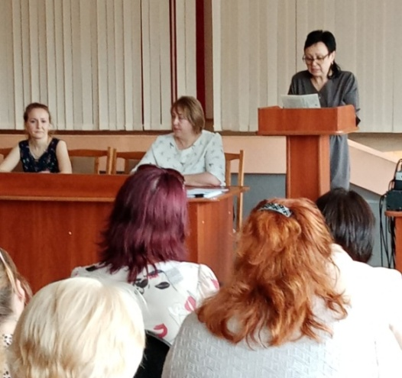
22.05.2024 на базе государственного учреждения образования «Средняя школа имени М.В. Октябрьской г.п. Лиозно» проведен семинар – совещание по подготовке к летней оздоровительной кампании для детей в летний период 2024 года с участием представителей ведомств: районного отдела по образованию, государственного учреждения «Лиозненский районный центр гигиены и эпидемиологии», районного отдела по чрезвычайным ситуациям, общественной организации "Белорусский республиканский союз молодёжи", учреждения здравоохранения «Лиозненская центральная районная больница». На семинаре присутствовало 35 человек, в том числе руководители учреждений общего среднего образования и начальники оздоровительных лагерей.
Помощником врача-гигиениста Карпушиной Людмилой Владимировной был освещен вопрос о государственном санитарном надзоре за оздоровлением детей в летний оздоровительный период 2024 года.
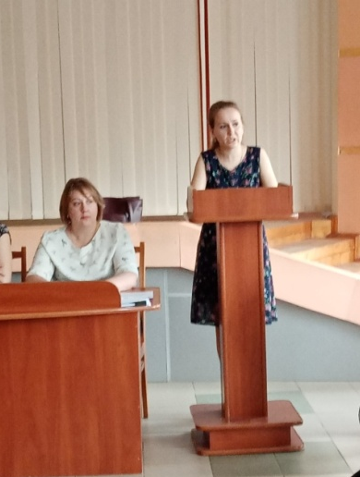
Помощник врача-эпидемиолога Дрогунова Лариса Николаевна напомнила основные вопросы профилактики кишечных и воздушно-капельных инфекций в летний период.
Районным врачом-педиатром Барашкиной Юлией Дмитриевной доведено до сведения порядок проведения медицинского обслуживания детей, находящихся на оздоровлении в лагерях.

